Инструкция по заполнению декларации Health Declaration https://app.e7mi.tn/travelers/add
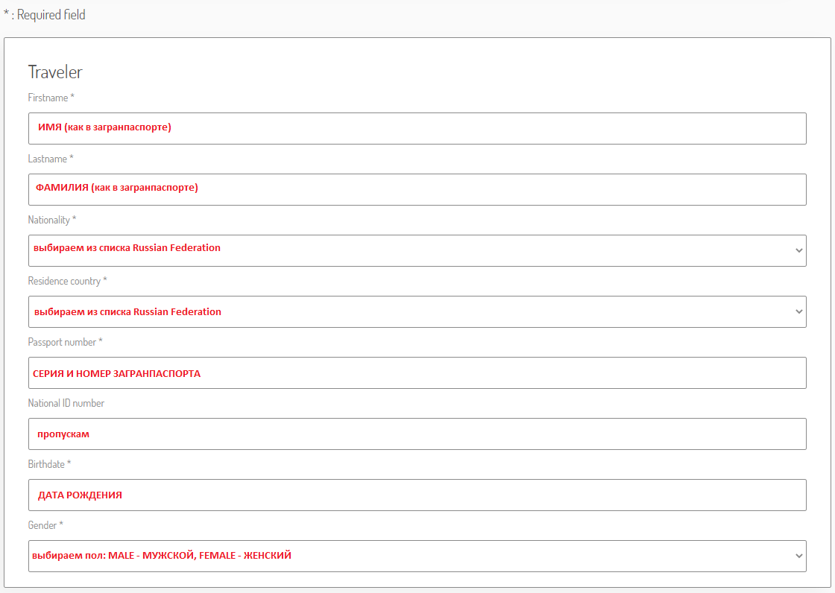
ВАЖНО! Документ после заполнения необходимо распечатать и подписать. ОБЯЗАТЕЛЬНО иметь при себе в печатном виду.
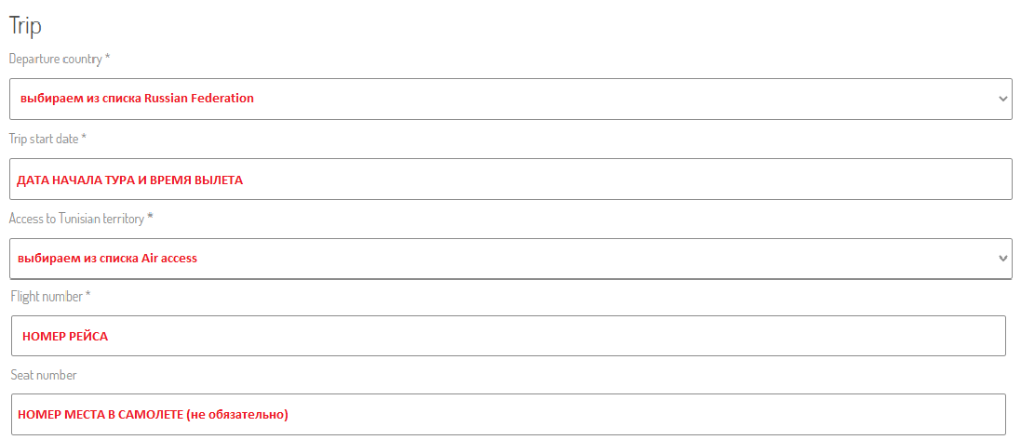
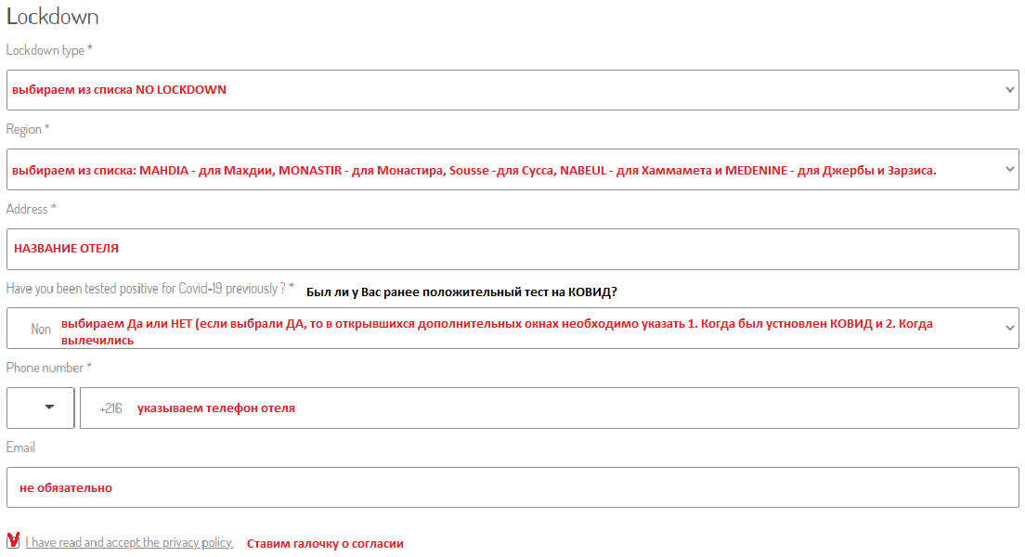
После заполнения всех полей и нажатия кнопки SEND сформируется анкета (с QR-кодом). Всю анкету необходимо распечатать и подписать.
При подписании (информация об ответственности пассажира содержится на второй и третьей странице заполненной формы) турист считается информированным об ответственности за нарушение запретов и мер, предписанных во время эпидемии.

